بسم الله الرحمن الرحيم

الفلافل

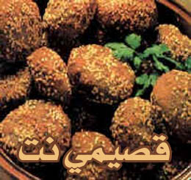

المقادير:

1 كوب فول مقشور
2/1 كوب برغل
5 بصلات
2/1 كوب بقدونس مفروم ناعماً
2/1 كوب حمص
3 رؤوس ثوم
2/1 باقة كزبرة خضراء
ملح وبهار حسب الرغبة
2 ملعقة طعام دقيق
2/1 ملعقة كزبرة يابسة
2/1 ملعقة شطة وفلفل أسود
1/2 ملعقة كمون ناعم وكربونات
3 ملاعق BP وزيت

الطريقة:

ينقع الفول والحمص في الماء مدة 12 ساعة وينقع البرغل ساعة واحدة فقط ثم يصفى الحمص والفول والبرغل من الماء.
يفرم البصل والثوم جيداً مع الكزبرة والبقدونس تخلط جميع المواد مع بعضها جيداً ثم تفرم فرماً ناعماً مرتين في مطحنة (مفرمة) اللحم.
يضاف إلى الخليط الملح والتوابل والكربونات وB.P وتعجن باليد جيداً، يترك الخليط حتى يختمر لمدة ساعة ونصف ثم يعجن مرة ثانية. يوضع الزيت في مقلاة على نار قوية وتقطع عجينة الفلافل بآلة خاصة أو بملعقة طعام ويستعان على ذلك ببل اليد بالماء.
تقلى الأقراص في الزيت الحار حتى تحمر قليلاً، تقدم الفلافل ساخنة مع سلطة البقدونس بالطحينة والحامض أو سلطة البندورة

